Муниципальное бюджетное общеобразовательное учреждение
"Зиминский лицей"

Всероссийский конкурс
"Словарный урок"

Гимн любви и верности по повести "Петр и Феврония Муромские"

Автор:
Попадык Марианна Александровна
МБОУ "Зиминский лицей"
учитель русского языка и литературы

г. Зима, 2021 год

Пояснительная записка
2.1. Тема урока - Гимн любви и верности по повести "Петр и Феврония Муромские".
Повесть о Петре и Февронии содержит в себе бесценные уроки нравственности, приводит пример гармоничных взаимоотношений, учит, как, преодолевая трудности, сохранить любовь и верность, уважение и человечность. В нашем современном обществе очень часто забывают о чувствах и эмоциях, обращают внимание только на финансовую сторону, социальное положение человека.
Данное произведение как раз таки отображает и возвращает нас в истоки прошлого, показывает образец долгих и прочных отношений, основанные на вере друг в друга, любви и взаимоуважении, не на подарках и пламенных речах, которые порой заменяют внимание и любовь родителей к детям. Повесть – это глоток свежего воздуха в нашем мрачном сером мире. На сегодняшний день в России, 8 июля, отмечается праздник, посвященный святым Петру и Февронии "День семьи, любви и верности".
Выбранная тема не случайна, она настоящий пример того, какой действительно огромной силой может обладать любовь. Любовь между мужчиной и женщиной, любовь к ребенку, любовь между ребенком и родителями, любовь к самому себе, любовь к окружающим. Повесть актуальна и на сегодняшний день, она учит:
- не сдаваться, не опускать руки
- сохранять лицо перед любыми соблазнами
- гордо и смело проходить любые испытания‚ какие бы не уготовила нам жизнь
- быть верным себе, своей семье, семейным ценностям
- не предавать свои взгляд
2.2. Целевая аудитория - обучающиеся 7-8 классов, 13- 14 лет.
2.3. Роль и место мероприятия в системе работы педагога
Данный урок занимает важное место в системе работы педагога, так как включена в календарно-тематическое поурочное планирование. На уроках литературы на изучение данной повести отводится 2 часа. Произведение относится к шедеврам древнерусской литературы. Оно рассказывает о мудрости, о любви святых Петра и Февронии и занимает важное место в работе. "Повесть о Петре и Февронии" – своеобразный фундамент для современной молодежи‚ которая учит ценить не только материальные ценности, но и духовные.
2.4. Цели и задачи:
Образовательные:
- раскрыть образ человека Древней Руси
- выявить авторскую позицию и отношение к героям
- определить приемы создания образов, раскрыть значение новых терминов, используемых в произведениях древнерусской литературы
Воспитательные:
- воспитывать нравственные качества: доброту, мудрость, преданность, верность в дружбе и в любви, умение прощать
- воспитывать уважительное отношение к культуре родной стороны и родному языку, традициям русского народа
- воспитывать гражданственность и патриотизм
Развивающие:
- развивать логическое мышление, устную и письменную речь, коммуникативные способности (умение вступать в диалог, обобщение, анализ и синтез)
- формировать навыки исследовательской работы, умение работать с различными словарями.
2.5. Планируемые результаты
- научиться анализировать прочитанное произведение, отвечать на вопросы развернуто
- научиться пользоваться различными словарями
- научиться из "скучного текста" создавать свой творческий урок
- продолжать совершенствовать духовно- нравственные качества личности
- формировать уважение к личности, доброжелательное отношение к окружающим
- поисковое чтение и структурирование текста, составление различного плана по произведению (подробный, сжатый, цитатный)
- смысловое чтение, работа со словарем, раскрыть смысл новых терминов, дать им определение
- формулировать высказывания, мнения, в рамках учебного диалога, умение обосновывать и высказывать свою точку зрения и т. д.
2.6. Форма проведения
- Урок- исследование с творческими элементами
- Формы: фронтальные‚ групповые‚ индивидуальные
2.7. Используемые педагогические технологии, приемы и методы
- игровые технологии, ИКТ-технологии
- приемы и методы: "живые рисунки", "кластер", "ромашка", "решето", интеллект-плакат‚ словарная работа, "чемоданчики", кубик Блума и многое другое.
2.8. Ресурсы, используемые при подготовке и проведении урока:
- мультимедиа, компьютер, проектор, музыкальное сопровождение
- дидактический материал (шаблоны-чемоданчиков, ромашек, кубик Блума и т.д.)
- толковый словарь, словарь синонимов, иллюстрации к эпизодам
- ватман, клей, вырезки из журналов и газет, карандаши и фломастеры.

3. Основная часть
Ход урока

Этап | Содержание
1. Организационный момент | Приветствие. Позитивный настрой на работу.  Притча  Четыре вида дружбы  У мудреца спросили:  - Сколько видов дружбы существует?  - Четыре – ответил он.-  Есть друзья, как еда – каждый день ты нуждаешься в них.  Есть друзья, как лекарство, ищешь их, когда тебе плохо.  Есть друзья, как болезнь, они сами ищут тебя.  Но есть такие друзья, как воздух – их не видно, но они всегда с тобой
2. Вступительное слово учителя | 1.ФРОНТАЛЬНАЯ БЕСЕДА:  Многие из Вас, ребята, были в церкви. Давайте еще раз окунемся в эту святую тишину и всмотримся в лики святых.  (Звучат церковные песнопения. Медленно чередуются с помощью мультимедийного оборудования репродукции образов древнерусской иконописи)  -Как вы думаете, изображение на иконах — это изображения реальных личностей, простых людей, которые жили когда-то или нереальных, вымышленных?  (Это обычные люди, но они были необыкновенны по отношению к окружающим людям, они обладали высоким чувством человеколюбия).  -Почему же они стали святыми? (Люди причислили их к лику святых, потому что они были образцом нравственных и духовных ценностей.)  -Кто такой святой?  2. ПРИЕМ "КЛАСТЕРА" (УСТНО)  святой  -Правильно, ребята.  Святой – это человек, посвятивший себя богу, делающий добро и ненавидящий зло, заслуживший у бога за свою любовь и веру особых даров, например, дара чудотворения (по словарю).
3. Сообщение темы урока | 1. Слово учителя под музыкальное сопровождение  - В истории христианства остались имена множества людей, которые прославились своей добротой, честностью, твердостью в вере и мужеством в страданиях.  Сегодня на уроке мы с вами будем работать над жемчужиной древнерусской литературы, созданной в конце 40-х годов XVI века и относящейся к муромо-рязанскому циклу, - «Повестью о Петре и Февронии».  Анализируя это трогательное сказание, мы поговорим об отношениях между людьми, подумаем, какие человеческие качества ценились в это время на Руси, какие нравственные идеалы ценны и поныне.  Жизнь семейной четы, описанная в данной повести — это история отношений мужчины и женщины, сумевших преодолеть все сложности долгого и трудного земного пути, явив идеал христианской семьи.  Перенесемся в древнерусское государство (иллюстрация на проекторе)  2. Индивидуальное сообщение от учеников в древнерусских костюмах (подготовленное заранее)  - Ермолай Еразм  - История создания повести  - День семьи, любви и верности  3. Прием "Живые рисунки"  На основе услышанного составить свой устный рассказ, сделать записи или наброски в тетради  (этот прием эффективнее всего создает ситуацию заинтересованности, побуждает обучающихся не спать на уроке, а внимательно слушать материал)
4. Словарная работа | 1. Прием "Чемоданчик" (работа в группах)  - Ребята, когда вы читали данную повесть, то заметили очень много непонятных слов, которые требуют от нас их понимания и раскрытия.  - Ребятам раздаются закрытые чемоданчики, в которых находятся слова из повести, вырезки, иллюстрации, которым нужно дать определение. Для этого перед вами лежат разные словари.  1 чемодан  -нравственность  -митрополит  -благочестивый  -житие  -праведник  -иночество  -канонизация  2 чемодан  - Молись втайне, воздастся в яве.  - Свет в храме от свечи, а в душе от молитвы.  - С верой нигде не пропадешь.  -Кто любит Бога, добра получит много.  - Любовь кольцо, а у кольца нет конца.  - Вам нужно найти определение и составить интеллект- плакат.  2. Составление интеллект-плаката и его защита  "Словарная работа по повести о Петре и Февронии"  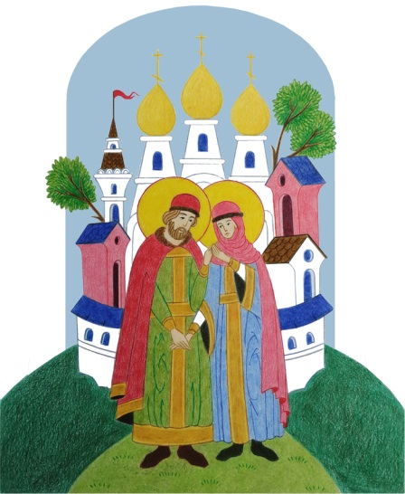
5. Жанровое своеобразие | 1. Прием «Решето»  (Этот приём эффективно использовать, когда нужно что-то от чего-то отделить)  - словарная работа (найти определение в словаре)  Сказка Повесть Житие  Сказка - произведение устного народного творчества о вымышленных событиях, с участием волшебных, фантастических сил. По́весть — прозаический жанр, тяготеющий к хроникальному сюжету, воспроизводящему естественное течение жизни. Житие (в переводе с церковно-славянского – «жизнь») – описание жизни святых, их деяний. Жития имели определенную структуру.  - Среди представленных определений, элементов и особенностей правильно соотнести с жанром.  Сказка:  - Сказочный зачин: «Есть в Российской земле город… в нем правил князь по имени Павел»  - Не указано точное время, оно отсчитывается от последнего события: «через год», «через день», «на следующее утро»  - Первая часть «Повести…» похожа на волшебную сказку о змее-искусителе, вторая – на сказку о мудрой деве.  - Есть волшебные вещи: агриков меч.  - Добро побеждает зло (Пётр победил змия  - Загадки и хитроумные испытания.  - Постоянные эпитеты (лукавый змей, блаженный князь, мудрая дева); повторы (два раза исцелялся, три раза посылал к жене перед смертью).  Житие:  - Повесть написана в форме жития, но нет традиционного для житийного жанра построения произведения (начало не соответствует житийному зачину, испытания, через которые проходят Петр и Феврония, им посылает не дьявол, а создает зависть людей; лишь финал – классический образец жития)  - Герои живут по «заповедям Божьим, в трудную минуту обращаются к Богу  - Необычная смерть и посмертные чудеса (пророчески предсказали свою смерть, умерли в один день и час, не расстались после смерти; на месте их погребения верующие люди получают исцеление от самых тяжких недугов).  - Чудеса, которые творят герои (исцеление больных, по благословению Февронии сломанные ветки за ночь превращаются в большие деревья).  Повесть:  - Достоверность «Повести…» придают названия конкретных мест действия (город Муром, Рязанская земля, село Ласково).  - Герои повести – реальные люди. (Петр и Февронья княжили в Муроме в начале 13 века, умерли в 1228 году).  - В центре произведения - образ простой крестьянской девушки, которой приходится пройти через серьезные реальные испытания.  - В повести отражен один из острейших конфликтов XVI века - история рвущихся к власти бояр, перебивших друг друга в междоусобице.  Вывод: в повести есть элементы разных жанров.
6. Работа с текстом произведения | 1. Прием "Солнышко".  Составление плана по повести о Петре и Февронии в ввиде солнца.  середина – Повесть о Петре и Февронии  лучи – пункты плана  Примерный план:  - Муром  - Змей и жена Павла  - Агриков меч  - Убийство змея Петром  - Коварная болезнь Петра и т.д.  2. Прием "Лот - Аукцион"  (по аналогии с настоящим аукционом, «Лот» — объект. Идет его продажа — кто больше знает об объекте, тот его и «покупает»).  При составлении плана параллельно каждый пункт- луч продается за ответ учащихся.  Например, луч - БОЛЕЗНЬ ПЕТРА - подробный ответ от ученика……… (поднимает руку)  работа со словарем
7. Обобщение | 1. Прием "Ромашка"  - Описать при помощи словарей синонимов и антонимов образы главных героев – Петра и Февронии.  -Подобрать прилагательные- характеристики  в центре – Петр/ Феврония  лепестки – прилагательные- характеристики
8. Подведение итогов. Выставление оценок. | 1. Заповеди из повести "Корзина заповедей"  составляем вместе с ребятами и опускаем в корзину  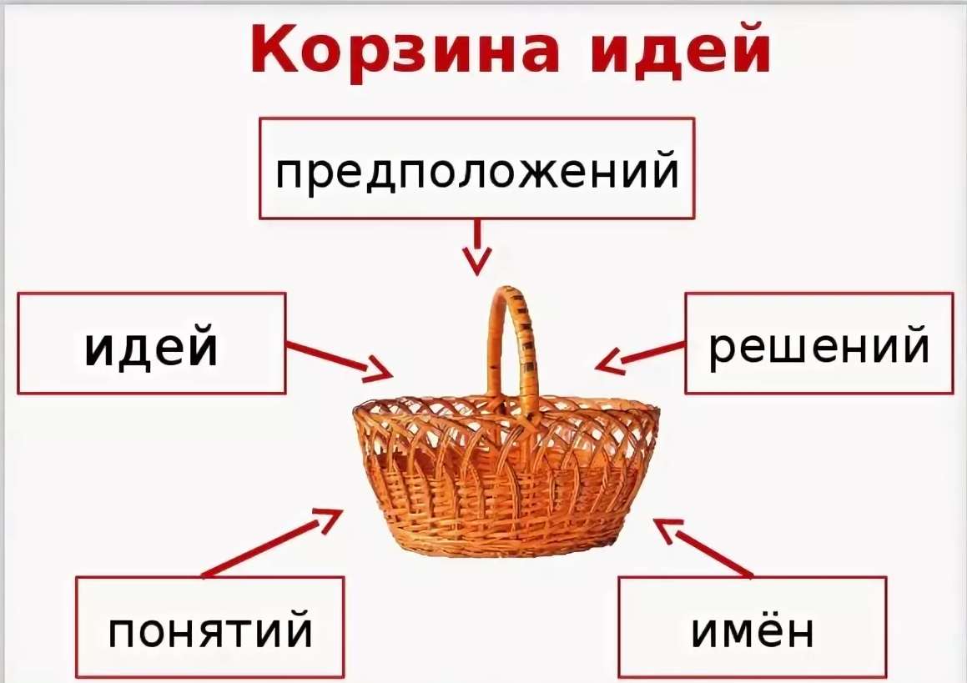  - не прелюбодействуй  - не лги  - не убий  2. Прослушивание песни Петр и Феврония  3. Рефлексия "Кубик Блума"  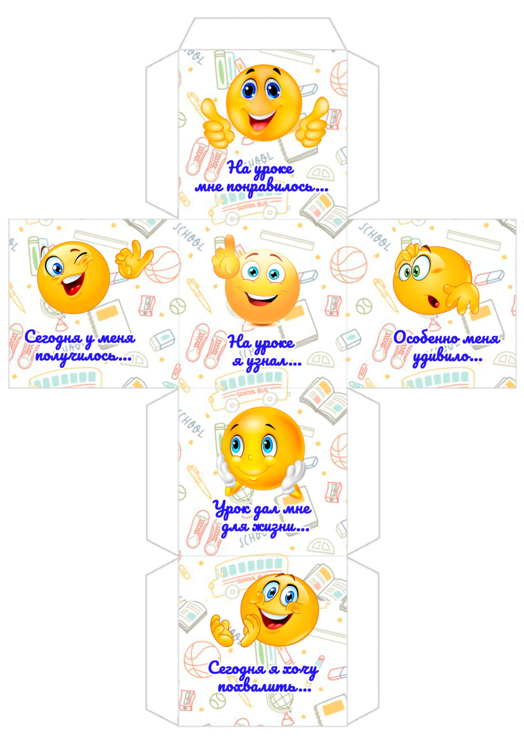  4. Домашнее задание  Иллюстрация любого эпизода

4. Заключение
Данная разработка урока будет полезна учителю русского языка и литературы, учителю истории на уроках литературы в рамках программы, внеурочных мероприятий и классного часа.
Данный конспект урока и используемые современные технологии, приемы и методы доказывают и показывают, что древнерусское произведение может быть очень интересным и захватывающим для его интерпретации, прочтения и анализа.
Работа со словарями помогает раскрыть значение многих слов, позволяет пополнить словарный запас учеников, для того, чтобы потом использовать в дальнейшей речи. Более того, сама тема произведения актуальна во все времена, которая повествует нам о качествах человека, которых так сейчас не хватает.
5. Список источников
- Абрамов, Н. (Переферкович Н. А.) Словарь русских синонимов и сходных по смыслу выражений: около 5000 синонимических рядов, более 20 000 синонимов / Н. Абрамов. - 8-е изд., стер. - М.: Русские словари [и др.], 2008. - 667 c.
- Золотарева И.В., Аникина С.М. Поурочные разработки по литературе. 7 класс.- М.:ВАКО, 2005
- Крупина Н.Л. Повесть о Петре и Февронии Муромских. IХ класс ⁄⁄ Литература в школе.-2000.-№5.-с.78-82
- Ожегов, Сергей Иванович. Толковый словарь русского языка: около 100 000 слов, терминов и фразеологических выражений / С. И. Ожегов ; под ред. Л. И. Скворцова. - 26-е изд., испр. и доп. - М. : Оникс [и др.], 2009. - 1359 c.
- https://nsportal.ru/shkola/literatura/library/2018/02/25/urok-po-povesti-o-petre-i-fevronii-muromskih

